KOMANDIRUOTĖS UŽSIENIO VALSTYBĖJE ATASKAITA

2016 m. gruodžio 1 d.
Ukmergė

Ataskaitą pateikė: Ukmergės rajono VVG Agnė Kanapeckaitė
(vardas, pavardė, pareigos)
Komandiruotės laikas ir vieta: 2016 m. lapkričio 21 -24 d., Tartu, Estija.
Komandiruotės tema: LEADER metodo įgyvendinimas praeityje, šiandiena ir ateities perspektyvos.
Komandiruotės tikslas: Dalyvavimas tarptautinėje ELARD konferencijoje „LEADER/BIVP 2020+“ skirtoje LEADER 25-mečiui paminėti.
Konferencijoje dalyvavo beveik 140 dalyvių iš 24 Europos šalių, tarp kurių Vietos veiklos grupių, žuvininkystės vietos veiklos grupių ir kiti kaimo plėtros dalyviai, įgyvendinantys LEADER metodą, taip pat bendradarbiavimo partneriai iš kitų Europos šalių, Europos komisijos atstovai bei nacionalinių kaimo tinklų atstovai.
Tarptautinėje konferencijoje taip pat dalyvavo ir Lietuvos atstovai:
Povilas Saulevičius - Lietuvos kaimo bendruomenių sąjungos pirmininkas bei Varėnos krašto vietos veiklos grupės pirmininkas, kuris praktinės darbo grupės “Bendradarbiavimas tarp LEADER veikėjų ir institucijų: kaip sukurti skaidrų ir holistinį koordinavimą nacionaliniu lygmeniu?” metu pristatė gerąją Lietuvos patirtį partnerystės, tarp įvairių sektorių ir organizacijų, srityje.
Virginija Šetkienė - Lietuvos kaimo bendruomenių sąjungos ekspertė, kuri buvo viena iš praktinės darbo grupės “Vietos plėtros strategijos: kaip užtikrinti inovatyvumą bei lankstumą? Suomijos ir Latvijos geroji patirtis” moderatorių.
Lina Gumbrevičienė – Programos “LEADER” ir žemdirbių mokymo metodikos centro direktorė.
Gytis Viršilas - Programos “LEADER” ir žemdirbių mokymo metodikos centro specialistas.
Agnė Kanapeckaitė – Ukmergės rajono vietos veiklos grupės projektų vadovė.

Konferencijos metu buvo siekiama, kad vietos veiklos grupė ir kiti LEADER veikėjai, kaip pagrindiniai kaimo plėtros dalyviai, pateiktu rekomendacijas 2017 – 2021 metų programavimo periodo pasirengimui. Rekomendacijos buvo aptartos 5 praktinėse darbo grupėse ir bus pateiktos kaip deklaracija Europos komisijai ir valstybių narių valdymo institucijoms. Baigtinis deklaracijos dokumentas vis dar ruošiamas konferencijos darbo grupių moderatorių ir bus pradėtas platinti 2017 metų sausio mėnesį.
Komandiruotės eiga:
1 dieną (lapkričio 21 d.). Atvykimas į Tartu. Konferencijos dalyvių susipažinimas, neoficialus kontaktų vakaras.

2 ir 3 dienos (lapkričio 22-23 d.). Renginį atidarė bei sveikinimo žodžius tarė Estijos kaimo reikalų ministras Urmas Kruuse, ELARD viceprezidentas Pedro Brosei bei Tartu region vietos veiklos grupės valdybos pirmininkė, kuri buvo visos konferencijos moderatorė.
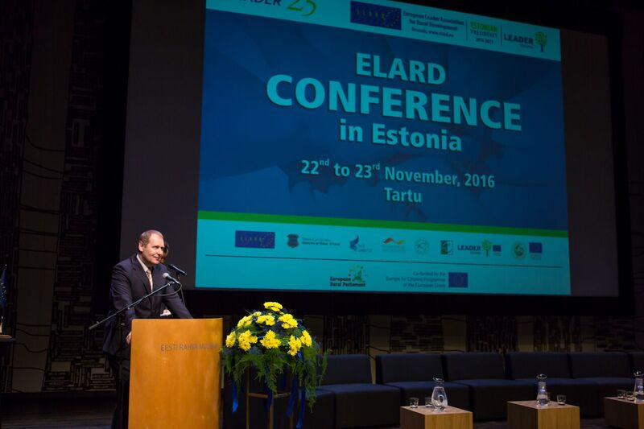
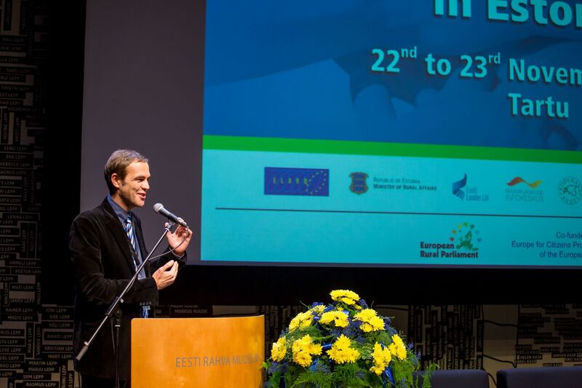
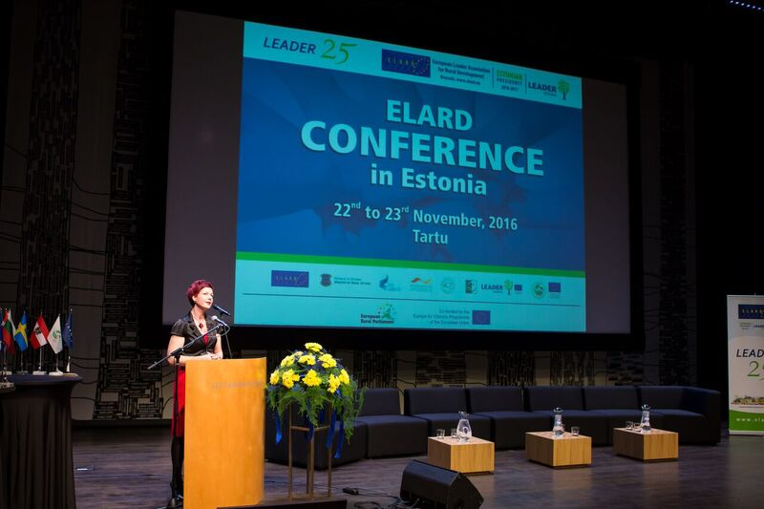

Pirmoje dienos dalyje vyko plenarinė sesija, kurioje pranešimus skaitė:
Europos komisijos atstovas Jean-Michel Courades. Savo pranešimą pradėjo nuo kaimo plėtros bei LEADER metodo įgyvendinimo prieš 25 metus. Kaip sakė pranešėjas vietos plėtros samprata pradėjo reikštis dar 80-aisiais, augant nedarbo lygiui įtakotam ekonomikos nuosmukio krizės 1979-1983. LEADER ateities vaidmuo jau tada buvo suprantamas kaip kaimo plėtros politika, įtakota bendruomeninių iniciatyvų. Pranešėjas akcentavo, kad labai svarbu atskirti LEADER/BIVP metodą nuo valdymo institucijų įgyvendinamų programų, kadangi šis metodas grįstas vietos gyventojų įtraukimu į sprendimų priėmimą ir vietos plėtrą.
Vokietijos VVG tinklo atstovo Hartmut Berndt. Pranešėjas pristatė LEADER metodo įgyvendinimą Vokietijoje, kuris prasidėjo 1991 metais ir sėkmingai tęsiamas iki šiol. Šiuo metu Vokietijoje įgyvendinamas 5-asis LEADER etapas. Vietos veiklos grupių skaičius lyginant LEADER I ir LEADER 2014-2020 periodų laikotarpius išaugo nuo 13 iki 321 vietos veiklos grupių. 2014-2020 metų LEADER biudžetas lyginant su visa EŽŪFKP yra 12 proc., t.y. netoli 1.133 bln. eur (1133 mln. eur.). Finansavimas skirtingoms VVG svyruoja nuo 1,5 iki 30 mln. eur. Vokietiją sudaro 13 federalinių žemių. Pranešėjo teigimu LEADER parama Vokietijoje reikalinga tam, kad kaimo gyventojai galėtų išreikšti savanorystės idėją ir ją įgyvendinti bendruomenių tikslams.
Europos komisijos atstovo Mihail Dumitri. Pranešėjas pristatė LEADER metodo įgyvendinimo statistiką. Pranešime akcentuojamas KPP įgyvendinimo supaprastinimas šalyse narėse. Kaip pagrindinis įrankis buvo įvardintas informacinių sistemų bei elektroninių dokumentų teikimo sistemų kūrimas.
Europos kaimo plėtros tinklo atstovo John Grieve. Pranešėjas pristatė dabartinę LEADER/BIVP situaciją ES. LEADER perspektyva: įgyvendinta 109 KPP, įsikūrusių VVG skaičius – 2529+, bendras viešas finansavimas – 9.81 bln.eur., sukurta darbo vietų – 45 153 vnt.
Europos ekonomikos ir socialinių reikalų komiteto atstovo Roman Haken. Pranešėjas akcentavo, kad EK 2014-2020 metus mato kaip ateities periodą su silpnosiomis pusėmis. Pranešėjo teigimu dabartinė situacija parodo didelius skirtumus tarp šalių narių, įgyvendinančių LEADER metodą. EK turi susikoncentruoti į ateitį, kuriant aiškią viziją, kas galėtų ir turėtų būti padarytą iki 2014-2020 metų finansavimo periodo pabaigos:
- Visų sektorių (lygių) nuoseklus koordinavimas;
- Parama tiek ES tiek valstybių narių lygmeniu;
- Supaprastinimas;
- Geroji patirtis – rinkimas ir perdavimas „ar žinai kaip“ valstybėse narėse;
- Vertinimas – oficialus, savęs vertinimas tinkluose, gerųjų pavyzdžių įvestų standartų;

Visi pranešėjai akcentavo LEADER programos naudą, skaidrumą, tolygumą bei efektyvumą, tai priemonė, kuri daugiausia (lyginant su kitomis KP priemonėmis) dėmesio skiria kaimo žmogui ir tiesiogiai pasiekia didžiausią kaimo gyventojų dalį, nepaisant jų amžiaus , socialinės padėties. Kadangi konferencijos tema buvo LEADER/BIVP ateities perspektyvos 2017 – 2021 metais, buvo akcentuotos besikeičiančios LEADER metodo galimybės. Nors pats LEADER peraugus į BIVP (Bendruomenių inicijuotą vietos plėtrą) kaip metodas išlieka, o galimybių daugėja.
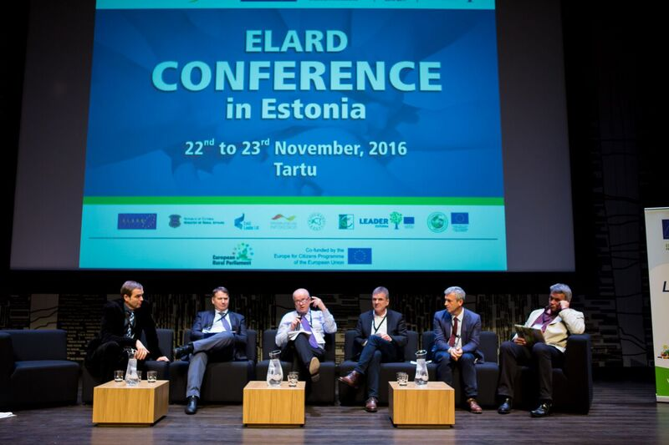
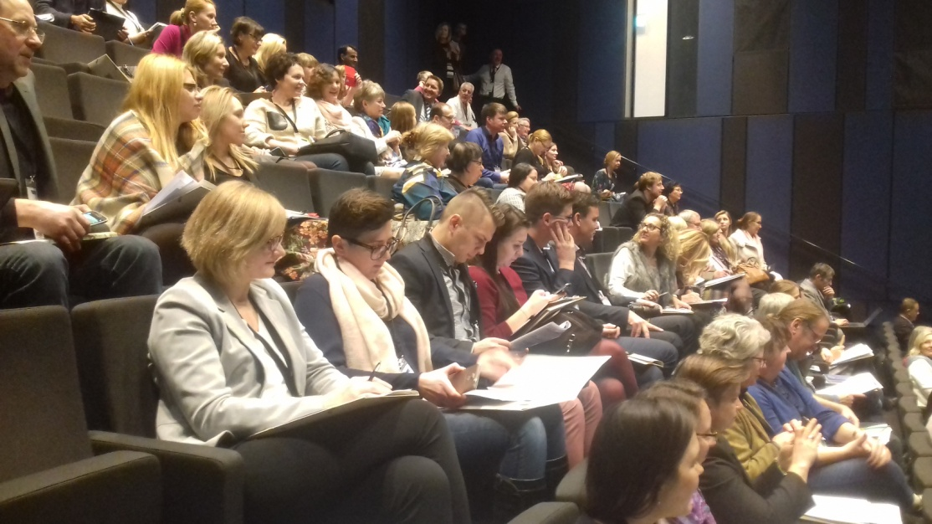
Antroji darbo dienos dalis buvo skirta praktinėms darbo grupėms. Konferencijos dalyviai buvo suskirstyti į 5 darbo grupes, kurių tikslas - atsižvelgiant į darbo grupės temą, sukurti viziją, iškelti problemas (grėsmes) bei rasti pasiūlymus ir jų sprendimo būdus (parengti rekomendacijas). Darbo grupių bei visos konferencijos darbo rezultatai, rekomendacijos suguls į Deklaraciją, kuri bus pristatyta ES institucijoms (EK, komitetams ir t.t.) tikintis, kad į dokumente surašytas pastabas, grėsmes bei pasiūlymus bus atsižvelgta rengiant kaimo plėtros bei LEADER/BIVP programos aktualius dokumentus, teisės aktus bei taisykles ateityje.

Organizuotos darbo grupės:
- BIVP ir daugiafondiškumas: kaip užtikrinti įgyvendinimą? Portugalijos bei Austrijos geroji
patirtis.
- Bendradarbiavimas tarp LEADER veikėjų ir institucijų: kaip sukurti skaidrų ir holistinį
koordinavimą nacionaliniu lygmeniu? Lietuvos, Čekijos ir Švedijos geroji patirtis.
- Vietos plėtros strategijos: kaip užtikrinti inovatyvumą bei lankstumą? Suomijos ir Latvijos
geroji patirtis.
- Tarptautinis ir vietos bendradarbiavimas ES bei su trečiosiomis šalimis: kaip supaprastinti ir
harmonizuoti bendradarbiavimą? Ispanijos ir Estijos geroji patirtis.
- 25-erių metų LEADER metodas: kaip jį atnaujinti laikotarpiui 2020+? Estijos ir Airijos
geroji patirtis.

Lapkričio 23 d. popietę vyko ELARD Generalinė asamblėja, kurioje kaip paprastai buvo aptarti aktualūs einamieji klausimai, tačiau tai buvo pirmoji Generalinė asamblėja (toliau – GA), kurioje dalyvavo ELARD narių atstovai iš 15 šalių bei pretendentai tapti ELARD nariais iš Vokietijos, Austrijos ir Škotijos.
Vicepirmininkas Pedro Brosei pristatė veiklos ataskaitą, finansininkė Virginija Šetkienė pristatė finansinę (biudžeto įgyvendinimo) ataskaitą, kurios patvirtintos bendru narių sprendimu.
Didžiausias dėmesys skirtas naujai nario mokesčio apskaičiavimo metodikai. Pagal šiuo metu galiojančią tvarką, kiekviena organizacija - ELARD narė moka po 60 Eur nuo kiekvienos VVG, kuri yra jos narė. GA metu buvo pasiūlyta, keisti tvarką ir nuo 2017 m. nario mokestį apskaičiuoti sekančiai: bazinė suma+ suma priklausanti nuo šalyje veikiančių vvg + suma priklausanti nuo bendro leader/bivp biudžeto šalyje narėje = nario mokesčio suma.
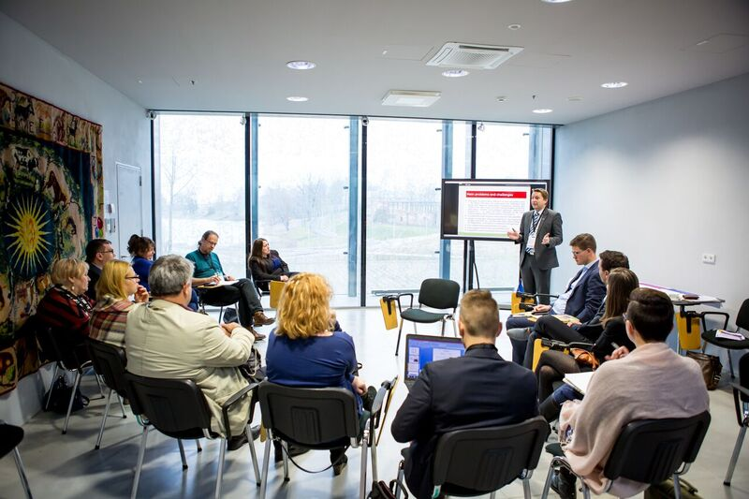
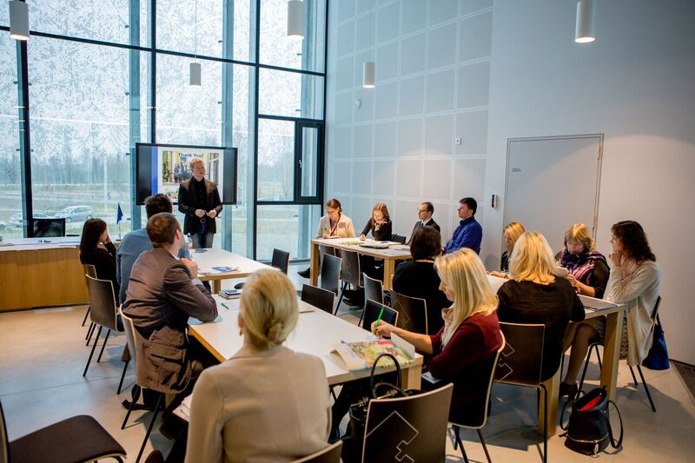
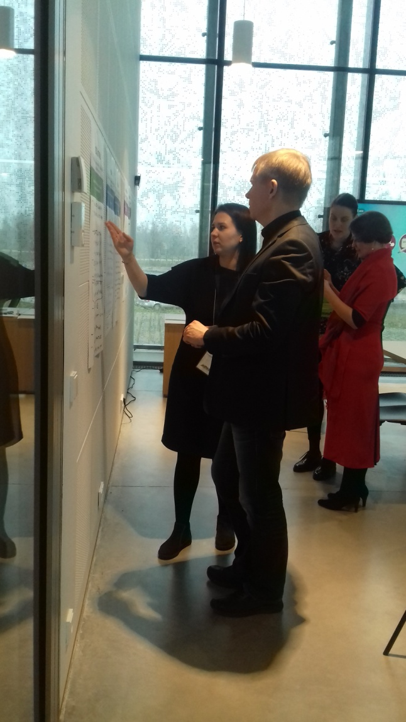
Išvados ir pasiūlymai bei komandiruotės naudingumas
- Užmegzti nauji kontaktai su kitų Europos šalių ELARD nariais, aptarti techniniai vietos veiklos grupių darbo specifikos klausimai.
- Aptartas LEADER metodo įgyvendinimas kitose šalyse: daugiafondžių VPS rengimas; vietos veiklos grupių finansavimas; galimas vietos projektų finansavimo intensyvumas; VPS vertinimo kriterijai ir pan.
- Šalys narės skiria didesnę EŽŪFKP finansavimo dalį LEADER metodo įgyvendinimui, taip skatindamos platesnę, daugiau įvairiapusišką ir inovatyvią kaimo plėtrą.
- Praktinių darbo grupių metu suformuota vizija (apibendrintas visų darbo grupių variantas) – VVG, kurios įgyvendina LEADER metodą, turinčios pasitikėjimą ES, Nacionaliniu ir vietos lygmeniu, matomas kaip kertinis akmuo kaimo plėtros procese. Supratimas apie LEADER principus vienodas visuose lygmenyse.
- Praktinių darbo grupių metu iškeltos pagrindinės problemos:
- Perdaug biurokratijos ir lėšų skirtų administracinei sistemai;
- Netinkama ir nevienoda vertinimo sistema (VPS atžvilgiu);
- „Dirbtinė partnerystė“ tarp skirtingų lygių, suinteresuotų šalių (ES, valstybių narių,
regionų, vietos veiklos grupių);
6) Praktinių darbo grupių metu pateikti pasiūlymai ir sprendimo būdai (rekomendacijos):
- Įvairiapusis pasitikėjimas tarp suinteresuotų šalių (lygių), užtikrinant kaimo plėtros
vystymą;
- Suteikti VVG gebėjimus įtraukti neaktyvius vietos gyventojus ir įvertinti jų skurtą
pridėtinę vertę kokybiniais ir kiekybiniais rodikliais;
- Biurokratijos sumažinimas ir efektyvus elektroninių paslaugių teikimas,
įgyvendinant vietos plėtros strategijas (bendradarbiavimas tarp pareiškėjų, vietos veiklos grupių ir priežiūrą atliekančių institucijų);
- Galimybė kreiptis paramos į kitus fondus (VVG ir kitoms organizacijoms);
- Privalomi reguliarūs komandos formavimo mokymai VVG lygmenyje;
- SANKCIJŲ NEBŪVIMAS, PASITIKĖJIMAS ES LYGMENIU– SĖKMINGAS IR
PRODUKTYVUS LEADER METODO ĮGYVENDINIMAS.

Pranešimai ir nuotraukos: http://www.elard.eu/news/en_GB/2016/11/28/readabout/renewing-leader-clld-for-2020-celebrating-25-years-of-leader-in-europe

